# Bài 11: Định luật Coulomb về tương tác tĩnh điện

*Chỉ 400k mua trọn bộ Giáo án Vật lí 11 Chân trời sáng tạo bản word trình bày đẹp mắt (Chỉ 70k cho 1 bài giảng bất kì):*  
B1: Gửi phí vào tài khoản **0711000255837 - NGUYEN THANH TUYEN -** Ngân hàng Vietcombank **(QR)**  
B2: Nhắn tin tới zalo **Vietjack Official - nhấn vào đây** để thông báo và nhận giáo án.  
Xem thử tài liệu tại đây: **Link tài liệu**  
   
**Giáo án Vật lí 11 Bài 11 (Chân trời sáng tạo): Định luật Coulomb về tương tác tĩnh điện**  
**I. MỤC TIÊU**  
**1. Kiến thức**  
*Sau bài học này, HS sẽ:*  
- Thực hiện thí nghiệm hoặc bằng ví dụ thực tế, mô tả được sự hút (hoặc đẩy) của một điện tích vào một điện tích khác.  
- Phát biểu được định luật Coulomb và nêu được đơn vị đo điện tích.  
- Sử dụng biểu thức của định luật Coulomb để tính và mô tả được lực tương tác giữa hai điện tích điểm đặt trong chân không (hoặc trong không khí).  
**2. Năng lực**  
**Năng lực chung:**   
- *Năng lực tự học:* Chủ động tích cực thực hiện những công việc của bản thân trong học tập thông qua các câu hỏi cá nhân và thảo luận nhóm.  
- *Giao tiếp hợp tác:* Thảo luận nhóm, tiếp thu sự góp ý và hỗ trợ thành viên trong nhóm khi tìm hiểu về định luật Coulomb.  
- *Năng lực giải quyết vấn đề:* Xây dựng được phương án thí nghiệm để khảo sát sự nhiễm điện của các vật.  
**Năng lực vật lí:**  
- Mô tả được sự hút (hoặc đẩy) giữa hai điện tích.  
- Rút ra được định luật Coulomb, biểu thức định luật Coulomb và nêu được đơn vị đo điện tích.  
- Vận dụng được kiến thức để làm bài tập và giải thích được một số vấn đề trong thực tế.  
**3. Phẩm chất**  
- Chăm chỉ, trung thực, trách nhiệm trong học tập và thí nghiệm.  
**II. THIẾT BỊ DẠY HỌC VÀ HỌC LIỆU**  
**1. Đối với giáo viên**  
- SGK, SGV, Giáo án.  
- Hình vẽ và đồ thị trong SGK: Hình ảnh minh họa ba cách nhiễm điện cho vật; Hình ảnh công nhân đang sơn vật bằng công nghệ sơn tĩnh điện; Hình ảnh phương và chiều của lực tương tác tĩnh điện giữa hai điện tích điểm;…  
- Máy chiếu, máy tính (nếu có).  
**2. Đối với học sinh**  
- HS mỗi nhóm: Một số dụng cụ đơn giản thí nghiệm khảo sát sự nhiễm điện của các vật: vải khô, thước nhựa, mảnh lụa, miếng thủy tinh, vụn giấy nhỏ, lược nhựa, quả bóng bay, vỏ lon,…  
- HS cả lớp: Hình vẽ và đồ thị liên quan đến nội dung bài học và các dụng cụ học tập theo yêu cầu của GV.  
**III. TIẾN TRÌNH DẠY HỌC**  
**A. HOẠT ĐỘNG KHỞI ĐỘNG**  
**a. Mục tiêu:** Thông qua những ví dụ thực tế để đưa ra câu hỏi định hướng HS vào vấn đề cần tìm hiểu trong bài học.  
**b. Nội dung:** GV cho HS quan sát hình vẽ và thảo luận về tương tác tĩnh điện.  
**c. Sản phẩm học tập:** HS trả lời được những câu hỏi mà GV đưa ra để thảo luận về sự tương tác tĩnh điện.  
**d. Tổ chức thực hiện:**  
**Bước 1: GV chuyển giao nhiệm vụ học tập:**  
**-** GV chiếu hình ảnh minh họa hiện tượng bị điện giật khi chạm tay vào nắm cửa kim loại (Hình 11.1) cho HS quan sát.  
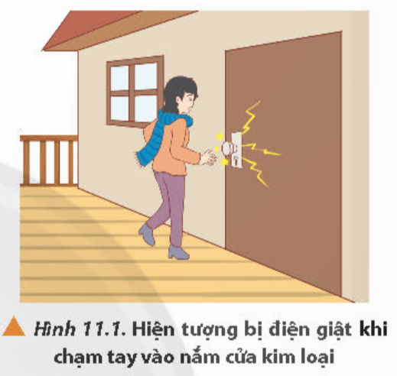  
Vào những ngày thời tiết lạnh, đặc biệt là vào mùa đông, ta thường hay gặp một số hiện tượng như: bị điện giật khi chạm tay vào tay nắm cửa kim loại hay nghe tiếng lách tách khi thay quần áo.  
- GV đặt câu hỏi yêu cầu HS thảo luận: *Vậy nguyên nhân của hiện tượng này là gì?*  
**Bước 2: HS thực hiện nhiệm vụ học tập**  
- HS quan sát hình ảnh, video và đưa ra câu trả lời.  
**Bước 3: Báo cáo kết quả hoạt động và thảo luận**  
- GV mời 1 – 2 bạn ngẫu nhiên đứng dậy trình bày suy nghĩ của mình.  
*(HS chưa cần trả lời chính xác và đầy đủ: ví dụ nguyên nhân của các hiện tượng trên là do sự nhiễm điện).*  
**Bước 4: Đánh giá kết quả, thực hiện nhiệm vụ học tập**  
GV tiếp nhận câu trả lời dẫn dắt HS vào bài: Để trả lời câu hỏi này chúng ra vào bài học ngày hôm nay: **Bài 11. Định luật Coulomb về tương tác tĩnh điện.**  
**B. HOẠT ĐỘNG HÌNH THÀNH KIẾN THỨC**  
**Hoạt động 1. Tìm hiểu sự tương tác giữa các điện tích**  
**a. Mục tiêu:**   
**-** HS phân biệt được điện tích âm và điện tích dương; mô tả được sự hút (hoặc đẩy) giữa các điện tích; nêu được đơn vị đo điện tích.  
- HS thực hiện thí nghiệm hoặc bằng ví dụ thực tế để mô tả được các cách làm nhiễm điện một vật.  
**b. Nội dung:** GV cho HS quan sát hình ảnh, thực hiện thí nghiệm và dựa theo yêu cầu SGK nêu được kiến thức về tương tác giữa các điện tích.  
**c. Sản phẩm học tập:** HS phân biệt được hai loại điện tích, mô tả được sự hút (hoặc đẩy) giữa các điện tích, nêu được đơn vị đo điện tích và mô tả các cách làm nhiễm điện một vật.  
**d. Tổ chức thực hiện:**  
**………………………………………….**  
**………………………………………….**  
**………………………………………….**  
**Tài liệu có 13 trang, trên đây là tóm tắt 4 trang đầu của Giáo án Vật lí 11 Bài 11 Chân trời sáng tạo.**   
**Để mua Giáo án Vật lí 11 Chân trời sáng tạo năm 2023 mới nhất, mời Thầy/Cô liên hệ:**  
**Tài liệu có đáp án, ấn vào đây!**  
**Xem thêm giáo án Vật lí 11 sách Chân trời sáng tạo hay, chi tiết khác:**  
Bài 6: Các đặc trưng vật lí của sóng  
Bài 7: Sóng điện từ  
Bài 8: Giao thoa sóng  
Bài 9: Sóng dừng  
Bài 10: Thực hành đo tần số của sóng âm và tốc độ truyền âm